- 手术文书需从麦迪斯顿手术麻醉系统取数的数据元：
手术日期、手术历时、手术起止时间（新增）、术后诊断、手术名称、麻醉方式、麻醉医师、手术者、手术助手（Ⅰ助、Ⅱ助）、手术体位、术中出血量、输血量、输液量
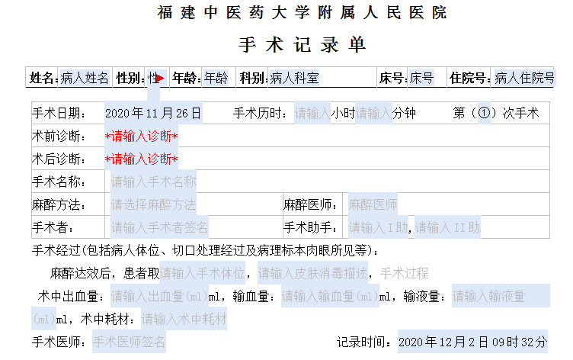
- 麦迪斯顿手术麻醉系统麦迪斯顿手术麻醉系统取数的数据：

麻醉记录界面
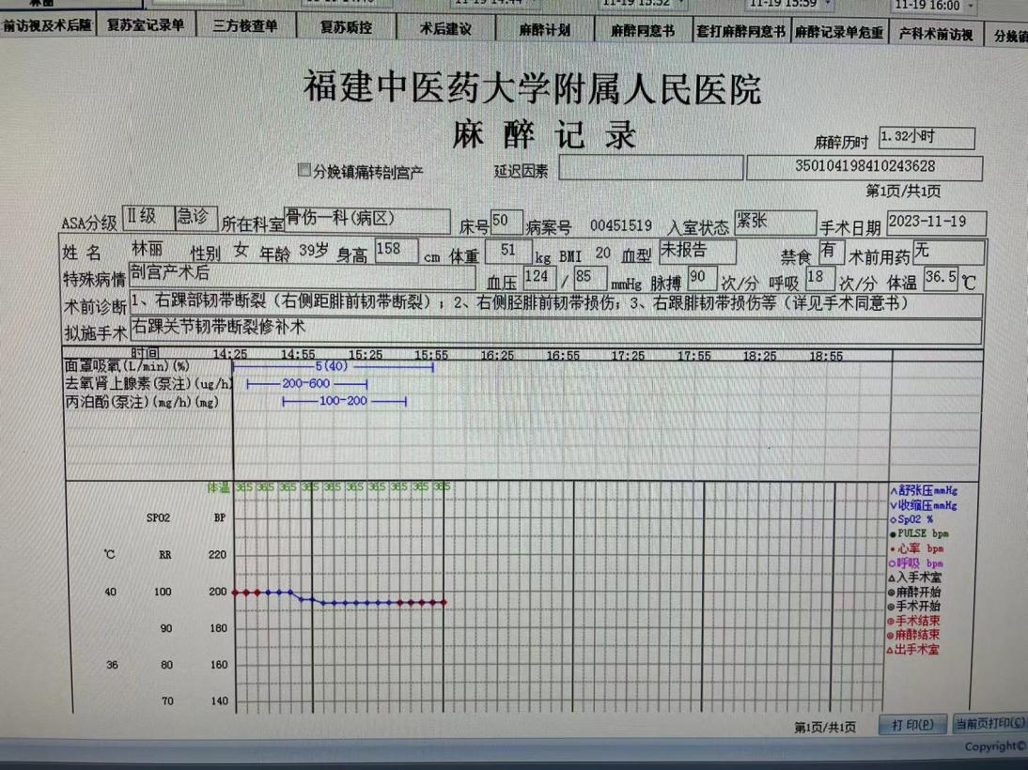
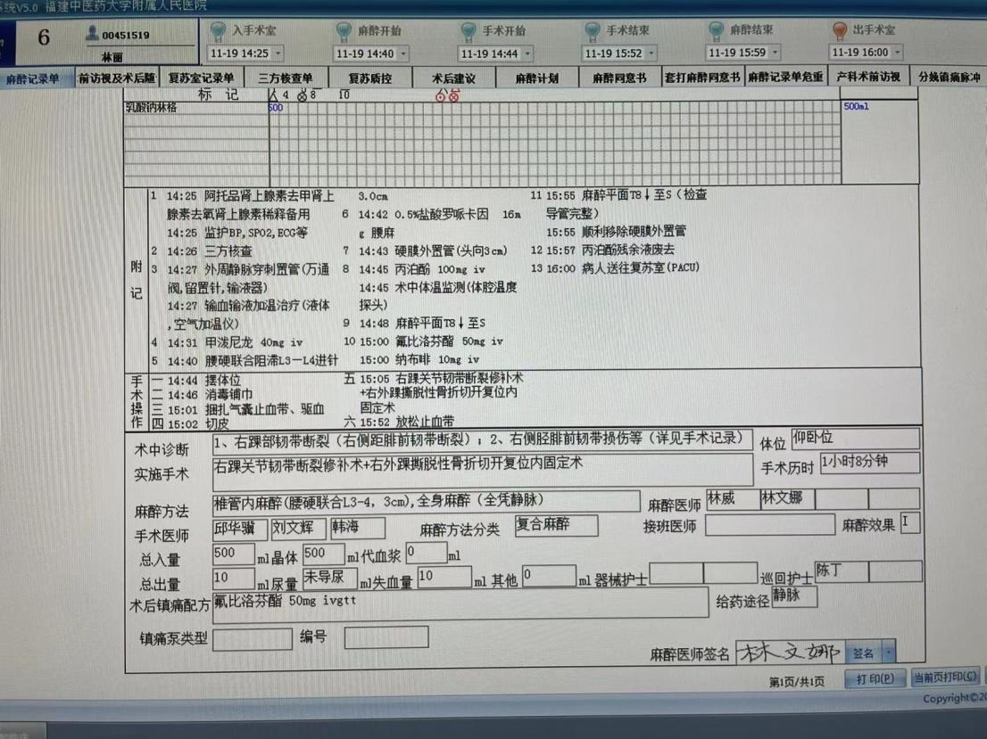
输血信息
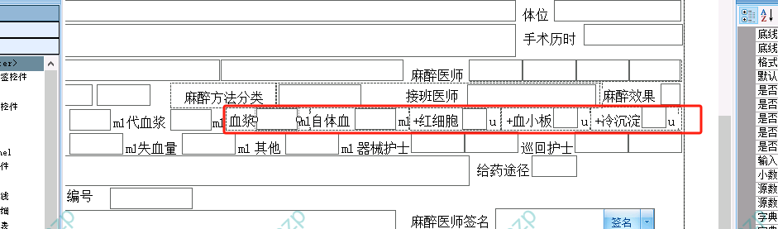
- 麻醉记录单
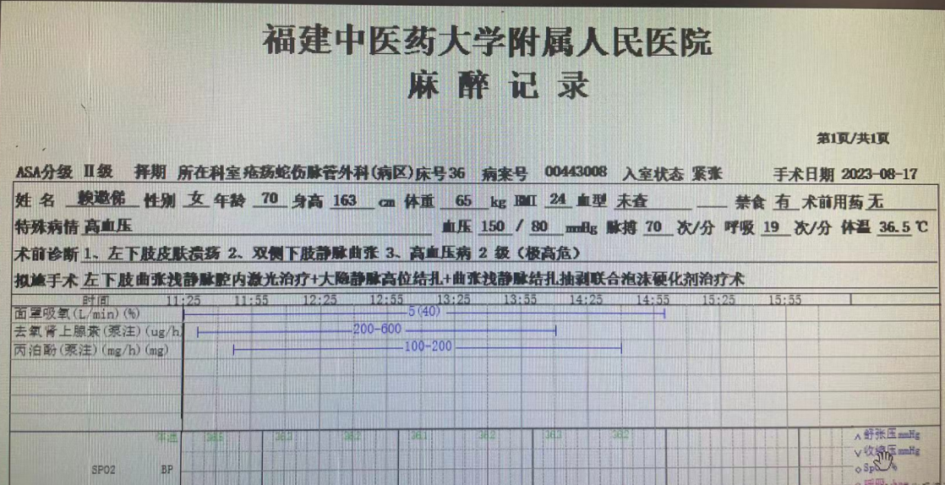
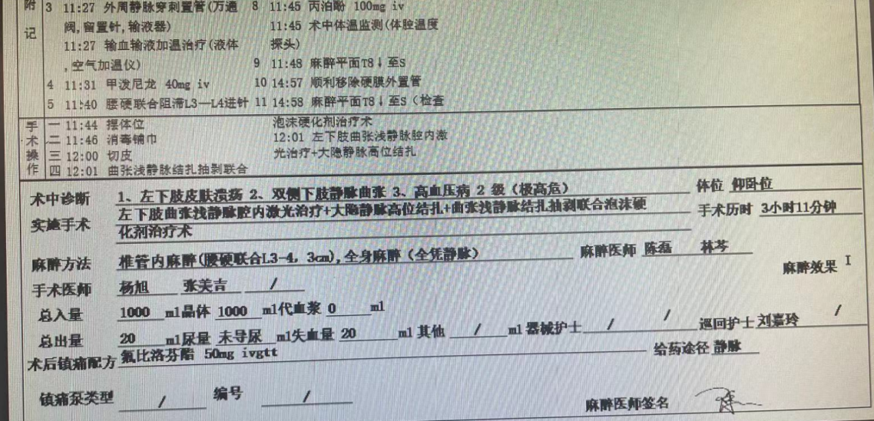
- 麦迪斯顿手术麻醉系统需要提供的数据
手术日期、手术历时、手术起止时间、术后诊断、手术名称、麻醉方法、麻醉医师、手术者、手术助手（Ⅰ助、Ⅱ助）、手术体位、术中出血量、输血量、输液量、麻醉起止时间、麻醉历时
其中，
住院电子病历系统 | 麦迪斯顿手术麻醉系统
手术日期 | 手术日期
手术历时 | 手术历时
手术开始时间 | 手术开始时间
手术结束时间 | 手术结束时间
术后诊断 | 术中诊断
手术名称 | 实施手术
麻醉方法 | 麻醉方法+麻醉方法备注
麻醉医师 | 麻醉医师
手术者 | 手术者
Ⅰ助 | Ⅰ助
Ⅱ助 | Ⅱ助
手术体位 | 体位
术中出血量 | 失血量
输血量  （需要显示为：输血量：血浆*ml、自体血*ml、红细胞*u、血小板*u、血沉淀*u） | 入量：血浆*ml、自体血*ml、红细胞*u、血小板*u、血沉淀*u
输液量  （需要显示为：输液量*ml） | 入量：晶体*ml、代血浆*ml  （输液量*ml=晶体*ml+代血浆*ml）
麻醉开始时间 | 麻醉开始时间
麻醉结束时间 | 麻醉结束时间
麻醉历时 | 麻醉历时
麻醉分级 | ASA分级

